Dodatek č. 1
k Prováděcí smlouvě ze dne 19. 2. 2018
číslo Prováděcí smlouvy Objednatele: S2018-0012 č.sml 80-2018 -12120
a číslo Prováděcí smlouvy GCS: PS_MVČR_042/2018_MZe
k Rámcové dohodě na poskytnutí licencí a podpory k produktům IBM
ze dne 04. 05. 2017 č. MV-105162-154/OKB-2015/MV-148592-48/VZ-2016
a GCS-1323-2017/05

(dále jen „Dodatek“)

Česká republika – Ministerstvo zemědělství
se sídlem: Těšnov 65/17, 110 00 Praha 1
IČO: 00020478
DIČ: CZ 00020478
za něhož jedná: Bc. David Šetina,
ředitel Odboru informačních a komunik. technologií
e-mail: [-anonymizováno-]
bankovní spojení: [-anonymizováno-]
číslo účtu: [-anonymizováno-]

(dále jen „Objednatel“)

na straně jedné

a

GC System a.s.
zapsaná v obchodním rejstříku vedeném u Krajského soudu v Brně pod sp. zn. B 1927
se sídlem: Špitálka 113/41, Trnitá, 602 00 Brno
zastoupená: Liborem Dvořáčkem, předsedou představenstva
IČO: 64509826
DIČ: CZ64509826
bankovní spojení: [-anonymizováno-]
číslo účtu: [-anonymizováno-]
jako Vedoucí společník Společnosti nesoucí název „Sdružení pro zakázku pořizování licencí a podpory k produktům IBM“, zřízené na základě Smlouvy o společnosti podepsané dne 28. 02. 2017, jejímiž dalšími společníky jsou:

UNIPROG SOLUTIONS, a.s.
zapsaná v obchodním rejstříku vedeném Městským soudem v Praze pod sp. zn. B 22191
se sídlem: Vyskočilova 1481/4, Michle, 140 00 Praha 4
IČO: 25094670
DIČ: CZ25094670
a
d-PROG s.r.o.
zapsaná v obchodním rejstříku vedeném u Městského soudu v Praze pod sp. zn. C 102995
se sídlem: Hradešínská 2144/47, Vinohrady, 101 00 Praha 10
IČO: 27188027
DIČ: CZ27188027

(dále jen „Dodavatel“)

na straně druhé

(Objednatel a Dodavatel jednotlivě jako „Smluvní strana“ a společně jako „Smluvní strany“)

I. Úvodní ustanovení
- Dne 19.2. 2018 uzavřely Smluvní strany Prováděcí smlouvu (dále jen „Prováděcí smlouva“) k Rámcové dohodě na poskytnutí licencí a podpory k produktům IBM ze dne 04. 05. 2017 č. MV-105162-154/OKB-2015/MV-148592-48/VZ-2016 a GCS-1323-2017/05, jejímž předmětem bylo dodat Objednateli plnění blíže specifikované v Příloze č. 1 Prováděcí smlouvy – „Podrobné vymezení plnění Dodavatele a vymezení kupní ceny“, tedy prodloužení technické podpory v licenčním modelu Royalty SW.
- Tento Dodatek je uzavírán za účelem opravy zjevné administrativní chyby uvedené v Příloze č. 1 Podrobné vymezení plnění Dodavatele a vymezení kupní ceny, této Prováděcí smlouvy, kde je uvedena v tabulce chybná výše poskytované slevy pro zákazníka za poskytnutí plnění Dodavatelem, celkový výpočet položek uvedených v následujících sloupcích je správný a kupní cena v čl. II se nemění.

II. Předmět Dodatku
- Smluvní strany se tímto Dodatkem výslovně dohodly na změně znění tabulky, uvedené v Příloze č. 1 Prováděcí smlouvy – „Podrobné vymezení plnění Dodavatele a vymezení kupní ceny“, kdy
původní znění tabulky Přílohy č. 1 Prováděcí smlouvy - „Podrobné vymezení plnění Dodavatele a vymezení kupní ceny“:

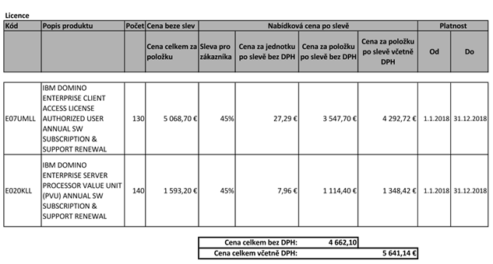

se nahrazuje následujícím zněním:

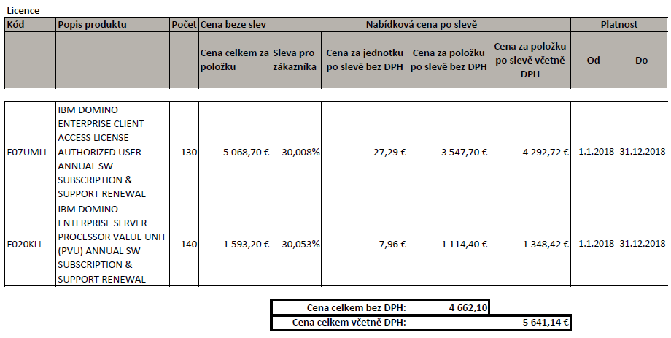

III. Další ujednání
- Smluvní strany se dále dohodly, že se ostatní ujednání Prováděcí smlouvy, mimo výše uvedeného, nemění.
- Smluvní strany prohlašují, že Dodavatel již započal s plněním předmětu Prováděcí smlouvy a tento Dodatek hojí pouze zjevné administrativní chyby uvedené v Prováděcí smlouvě.

IV. Závěrečná ustanovení
- Tento Dodatek nabývá platnosti okamžikem jeho podpisu oběma Smluvními stranami a účinnosti dnem jeho zveřejnění v souladu se zákonem č. 340/2015 Sb., o zvláštních podmínkách účinnosti některých smluv, uveřejňování těchto smluv a o registru smluv (zákon o registru smluv), ve znění pozdějších předpisů, v Informačním systému Registr smluv. Uveřejnění tohoto Dodatku dle předchozí věty provede Objednatel.
- Tento Dodatek se vyhotovuje v pěti (5) stejnopisech, z nichž každý bude považován za prvopis. Objednatel obdrží po třech (3) stejnopisech a Dodavatel po dvou (2) stejnopisech tohoto Dodatku.
- Na důkaz toho, že Smluvní strany s obsahem tohoto Dodatku souhlasí a rozumí mu, připojují své podpisy a prohlašují, že tento Dodatek byl uzavřen podle jejich svobodné a vážné vůle prosté tísně.

Objednatel Dodavatel

V Praze, dne V Brně, dne

.............................................. ..............................................
Bc. David Šetina Libor Dvořáček
Ředitel Odboru IKT MZe Předseda představenstva

